Rafael Parera Nadal »RAFA«

Njegova kariera ne poteka dolgo saj je star komaj 21 let. Kljub temu pa je 2. najboljši igralec sveta in že dvakrat je osvojil Rolland Garros. To je nekaj kar ne uspe vsakemu tenisaču.

Rafael Nadal se je rodil 03.06.1986 v Manacor (Mallorca)
Že od malega se Rafael ni mogel ločiti od loparja. Bil mu je najljubša igrača, ki ga je spremljala povsod. Kot otrok je bil zelo nemiren in igriv. Že takrat je užival v igranju tenisa in nogometa. V obeh športih je bil zelo dober vendar se je vendar moral odločiti za enega od njiju. Tako se je pri komaj 12 letih odločil za tenis. Rafael je bil vzgojen v družini športnikov. Njegov stric Miguel Ángel Nadal je bil nogometaš, drug stric Toni Nadal pa tenisač, ki sicer ni veliko dosegel, je pa zelo pripomogel k razvoju Rafaelove športne kariere kar potrjuje tudi podatek da ie njegov sedanji trener. Ta igrivi mladenič je prestopil k profesionalcem že pri zgodnjih 16 letih. Svojo pot kot profesionalec je začel na 200. tekmovalnem mestu in v zelo kratkem času napredoval za 110. mest. Skratka prelevil se je malo da ne v enega najboljših teniških igralcev na svetu. Leta 2002 je zmagal na tekmi ATP na Malorki (še pred svojim 16 rojstnim dnevom). Leta 2003 je postal drugi najmlajši igralec, ki se je uvrstil med prvih 100. igralcev tenisa. Tega leta je prav tako prvič nastopil na Wimbledonu in ponovil uspeh 16 letnega Borisa Becerja iz leta 1984. Leta 2005 je dosegel 5 mesto lestvice ATP. Tega leta je Rafa osvojil 11 zmag. V letu 2006 je premagal Rogerja Federerja. V tem času je osvojil že marsikatero nagrado, pred kratkim pa je presegel tudi rekord Borisa Becerja. Le-ta je imel 53. zaporednih zmag na teniških turnirjih. Rafael ga je ugnal z eno samo zmago več. To je le eden od dokazov, ki potrjuje njegovo vnemo za tenis in ki mu zagotovo napoveduje uspešno kariero.
Rafael je visok 182cm in težak 85 kilogramov.Igra z levo roko in je Profesionalec od leta 2001. Njegova najljubša jed so testenine z morskimi sadeži. V prostem času najraje igra igrice na računalniku in PSP-ju ter igra golf, včasih pa se celo odpravi loviti ribe. Kadar ima čas pa si z družino pogleda derbi 1. španske lige(primere division), ob katerem se vedno kregajo saj Rafa z stricem Tonijem navija za MADRIDSKI REAL, ostala družina pa za Barcelono.

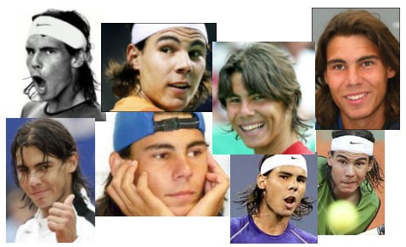

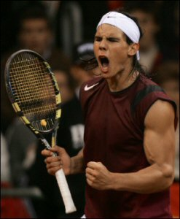

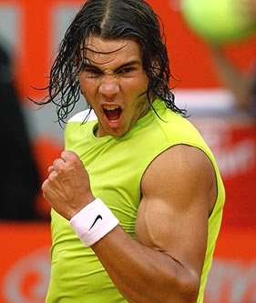

Steroidi---------en mjčkn---------------------------→

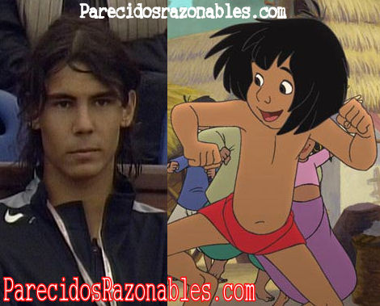

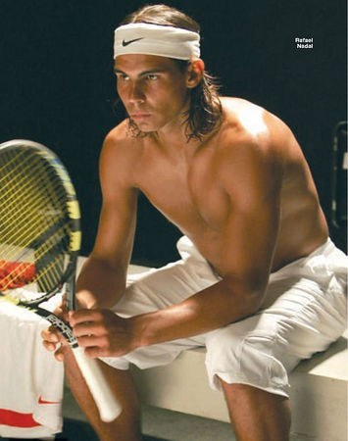

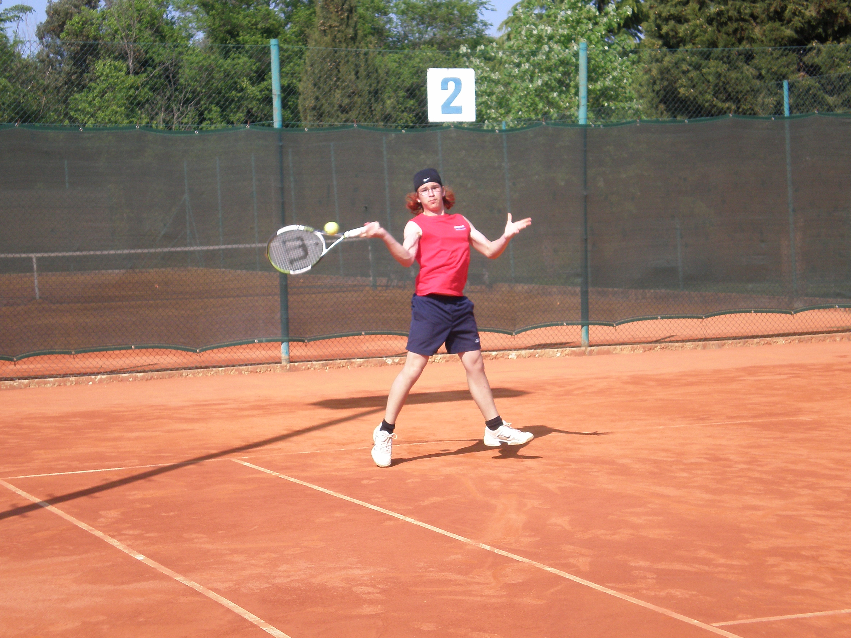

PRIMERJVA

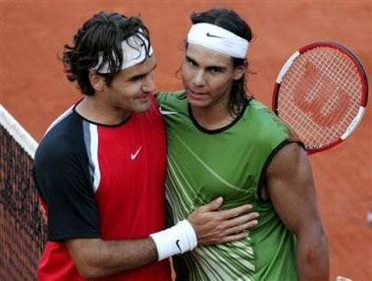

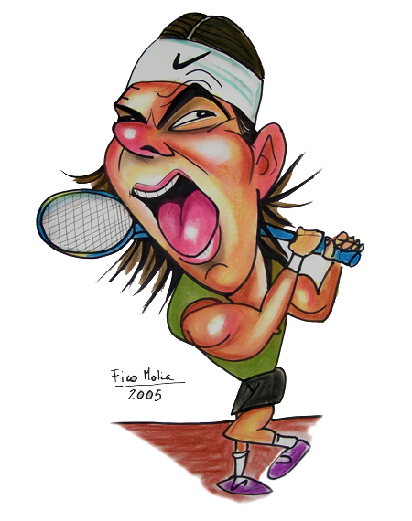
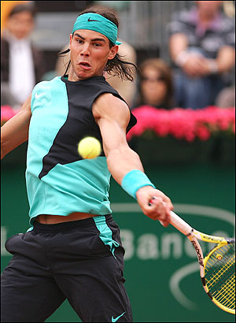

Vprašanja

1. Kje in kdaj se je rodil Rafael Nadal?
2. V katerih dveh športih je užival že kot otrok?
3. Koliko je bil star ko se je odločil za tenis?
4. Kdaj je premagal Rogerja Federerja?
5. Koliko je visok in koliko tehta?
6. S katero roko igra?
7. Katera je njegova najljubša jed?
8. Kaj najraje počne v prostem času?
9. kdaj je postal profesionalec?
10. kdo je najbolj pripomogel k razvoju Rafaelove športne kariere?
11. Kdo je car?

*PRIMERJAVA:
-oba sva rojena tretjega v mesecu
-rojena sva v podobnim mestih ljubljana-manahcar
-oba imava noge do tal
-igrava z istimi strunami (pravzaprav imam jaz kopijo teh strun, ker so prave predrage)
-oba oba navijava za MADRIDSKI REAL

